Cuando trabajamos el análisis inferencial (calculamos un modelo predictivo o aplicamos un test) **el primer paso es saber de qué distribución** proviene la muestra de datos que tenemos.

Es decir, encontrar la forma de la **distribución poblacional** de nuestras variables.

En este ejercicio vas a hacer precisamente lo contrario.

A partir de las **distribuciones conocidas** vas a generar variables que **sigan estas distribuciones**.

Esto te ayudará mucho a captar los conceptos de distribución de probabilidad y de muestra y población.

Para ello vas a utilizar la generación de números aleatorios a partir de distribuciones de probabilidad conocidas.

¡A por ello!

Abre un Excel y genera las muestras.

El número de observaciones será 100 para todas las variables generadas.

Te he facilitado un Excel de ejemplo para que entiendas cómo estoy creando las muestras.

# Distribución Uniforme (continua)

Crea una muestra de 100 observaciones que provenga de una distribución de probabilidad uniforme entre 3 y 9.

Calcula la media y la mediana y la desviación estándar y IQR (rango intercuartílico).

Dibuja el histograma de esta muestra.

|  |
| --- |
| Copia el histograma y los valores de centralidad y dispersión. |

# Distribución Normal (continua)

Crea una muestra de 100 observaciones que provenga de una distribución de probabilidad normal con:

* Media: 50
* Desviación Estándar: 10

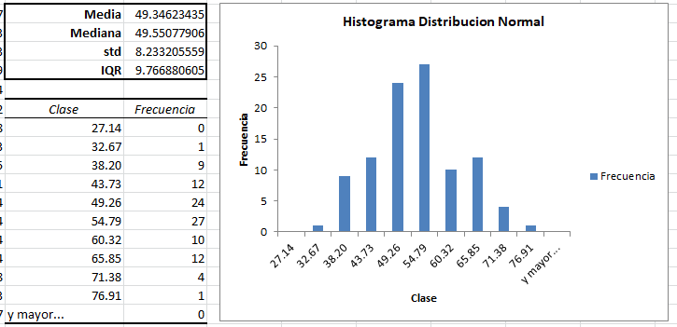(Este ejercicio es parecido a la hoja de trabajo anterior, hazlo si quieres ☺ )

# Distribución Exponencial (continua)

Crea una muestra de 100 observaciones que provenga de una distribución de probabilidad exponencial con:

* Landa: 3

Inspírate del Excel y el vídeo Tech Zen para calcular estas distribuciones.

Dibuja el histograma y calcula la centralidad y la dispersión:

* Media y desviación estándar
* Mediana y rango intercuartílico

|  |
| --- |
| Copia el histograma y los valores de centralidad y dispersión. |

¿Cuál crees que es mejor medida de centralidad y dispersión?

|  |
| --- |
| No estoy muy claro en cual tipo de distribución es la mejor medida de centralidad y dispersión pero creo que la Mediana y el Rango Intercuantilico son mejores que el promedio y la std.. |

## Distribución binomial (discreta)

¿Cuántas mujeres aparecen en 100 muestras de 20 observaciones recogidas de una población con una probabilidad del 50% de ser mujer?

Es decir, crea una muestra aleatoria de una distribución binomial de n = 20 y probabilidad de éxito del 50%.

Después puedes resumir los resultados en una tabla de frecuencias y construir el gráfico de barras. ¿Qué forma intuyes?

**Parece una Distribucion Normal**

|  |
| --- |
|  |

¡Bien hecho!

¡Estás profundizando en las probabilidades y el concepto de muestra y población!

¡Enhorabuena!